SECRETARIA MUNICIPAL DE EDUCAÇÃO
E.M.E.B. ALFREDO GOMES
1º ANO

PROFESSORA: ANA CAROLINE ANTUNES DE OLIVEIRA.
DATA: 01/06

ATIVIDADE DE ARTES: PIET MONDRIAN E AS CORES PRIMÁRIAS
(Apenas leitura)
PIET MONDRIAN NASCEU NA HOLANDA EM 1872. OS SEUS QUADROS MAIS CONHECIDOS APRESENTAM LINHAS NA VERTICAL E NA HORIZONTAL, JUNTAMENTE COM AS CORES PRIMÁRIAS: VERMELHO, AMARELO E AZUL.
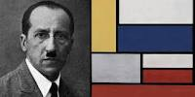
O QUE É COR PRIMÁRIA?
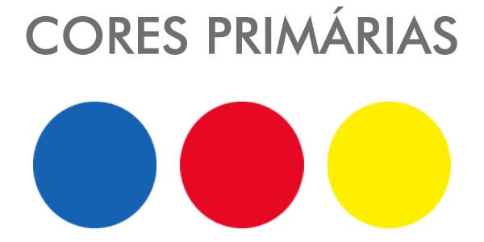
AS CORES PRIMÁRIAS SÃO VERMELHO, VERDE E AZUL. ELAS RECEBEM ESSE NOME PORQUE SÃO CONSIDERADAS CORES PURAS, OU SEJA, EXISTEM SEM A NECESSIDADE DE MISTURAR OUTRAS CORES. COM A MISTURA DE CORES PRIMÁRIAS É POSSÍVEL CRIAR QUALQUER COR, AS CHAMADAS CORES SECUNDÁRIAS.

AGORA PRODUZA UMA OBRA DE ARTE IGUAL A DO ARTISTA PIET MONDRIAN UTILIZANDO LINHAS E AS CORES PRIMÁRIAS.
SUGESTÕES DE MODELOS:
